X. LUCKO – Natjecanje iz matematike za učenike osnovnih škola
U subotu, 26.1.2019., naši učenici sudjelovali su na 10. LUCKO-u. Učenici su bili podijeljeni u dva tima koji su predstavili školu na najljepši način, osvojivši pritom 6. i 80. mjesto.
Tim Einstein-i činili su: Viktor Vuković (učenik 8.e), Andrej Tolić (učenik 6.a), Zrinka Naglić i Karlo Meštrović (učenici 5.c).
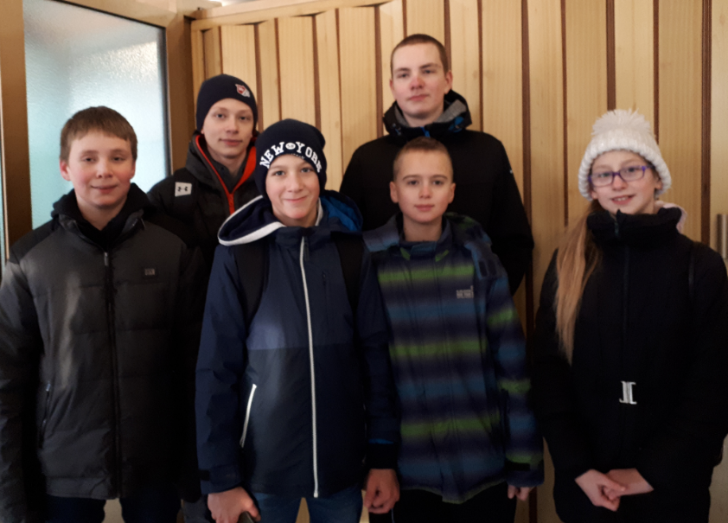
Tim Ludi Talijani činili su: Luka Mustapić i Filip Zorko (učenici 8.b), Danijel Naglić (učenik 6.e) i Jakov Kostelac (učenik 5.c).MENTORICA ANDREJA MIKUŠ,prof.
ČESTITAMO UČENICIMA I NJIHOVOJ MENTORICI
MME
